Insertion document



Tronqué mais lisible

Copie image impression écran

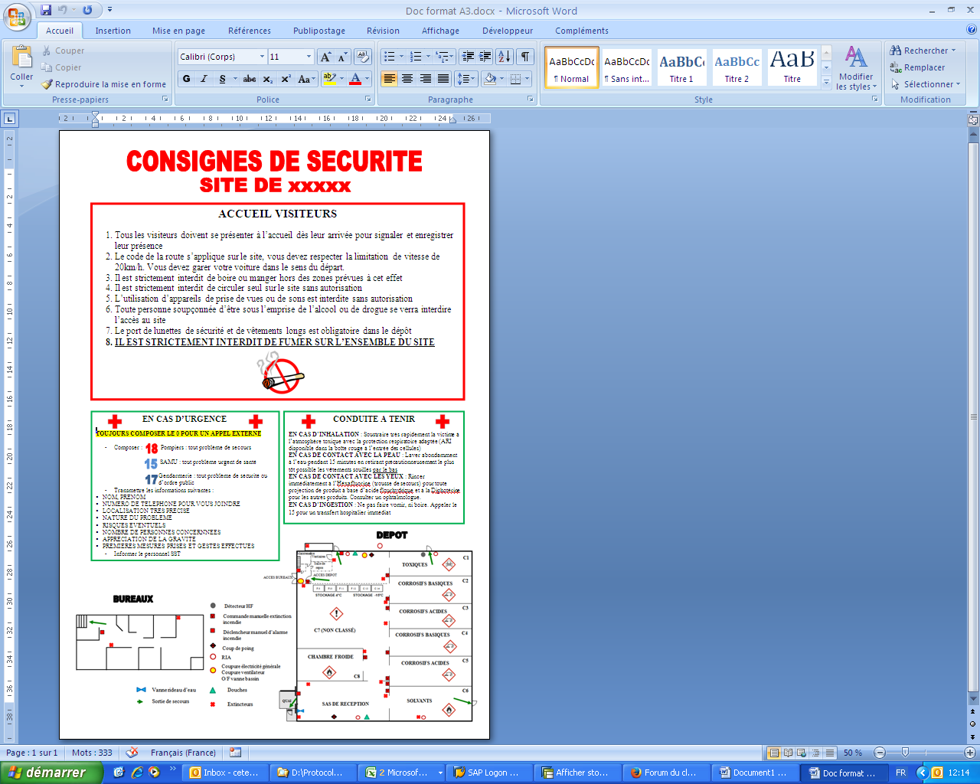

Complet mais qualité moins bonne